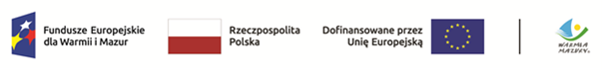

ZP.272.1.117.2024 Olsztyn, dnia 28.11.2024 r.

Wykonawcy uczestniczący w postępowaniu

INFORMACJA, O KTÓREJ MOWA W ART. 222 UST. 5 USTAWY PZP
(informacja z otwarcia ofert)

Dotyczy postępowania prowadzonego w trybie podstawowym, którego przedmiotem zamówienia jest: dostawa kalendarzy na rok 2025.

W postępowaniu złożono następujące oferty:
Nr oferty | Firma (nazwa) lub nazwisko,  siedziba Wykonawcy oraz NIP | Cena  w złotych  brutto
1 | P.U.H. ANIEW Sp. J.  Sosnowiec,  NIP 6440510642 | 1 666,39 zł
2 | PPHU "LIR" ELŻBIETA ZAJET  Elbląg  NIP 578 117 93 89 | 8 493 zł

